Cách dạy con theo phương pháp Montessori tại nhà

Dạy trẻ sơ sinh theo phương pháp Montessori
Từ giai đoạn sơ sinh, cha mẹ đã có thể dạy con theo phương pháp Montessori để nuôi dưỡng, thúc đẩy sự phát triển toàn diện ở trẻ.
- Môi trường: Cha mẹ cần tạo không gian phòng ngủ yên tĩnh để trẻ thích nghi dần với môi trường mới. Mẹ cũng có thể bật một chút nhạc nhẹ, mở cửa sổ đón ánh nắng tự nhiên để con cảm thấy dễ chịu
- Đồ chơi: Cha mẹ cần ưu tiên lựa chọn đồ chơi cho trẻ bằng vật liệu tự nhiên, màu sắc nhẹ nhàng và để trong tầm với của trẻ. Việc cho trẻ cầm nắm các loại đồ chơi có nhiều hình dạng ngộ nghĩnh sẽ góp phần giúp con phát triển tốt về xúc giác.
- Phát triển toàn diện: Trẻ sơ sinh sẽ thông minh, phát triển toàn diện nếu được nghe nhạc 15-20 phút mỗi ngày với âm lượng vừa phải. Ngoài ra, cha mẹ nên chú ý giúp trẻ phát triển khứu giác bằng cách cho con tiếp xúc với nhiều mùi hương tự nhiên như: hương hoa, mùi thơm đồ ăn. Ở tháng thứ 6 khi trẻ bắt đầu ăn dặm, cha mẹ nên cho con tiếp xúc với vị ngọt hoa quả trước và nhiều loại thực phẩm khác để giúp vị giác con trở nên phong phú và nói không với muối, đường khi nấu thức ăn cho trẻ.

Dạy trẻ 1-2 tuổi theo phương pháp Montessori
Ở giai đoạn 1 - 2 tuổi, trẻ đã có thể di chuyển nhiều hơn nên cha mẹ cần tạo môi trường thoải mái, an toàn nhằm giúp trẻ phát triển khả năng vận động. Sau đây là những gì cha mẹ cần làm để dạy con theo phương pháp Montessori tại nhà hiệu quả:
- Môi trường: Môi trường sống trong nhà và ngoài trời cần bố trí các vật dụng để trẻ có thể leo trèo, phát triển khả năng vận động. Cha mẹ chỉ hỗ trợ khi trẻ gặp khó khăn và động viên, khích lệ trẻ tự đứng dậy khi té ngã.
- Vật liệu, đồ chơi: Đồ chơi cho trẻ nên ưu tiên chọn loại có nguồn gốc tự nhiên, vừa đảm bảo an toàn vừa giúp tạo ra nhiều giá trị cho con về sau.
- Giao tiếp: Ở giai đoạn này, cha mẹ nên bỏ ti giả để trẻ phát triển các cơ quan vùng vòm họng và điều chỉnh âm, tiếng. Cha mẹ cũng thường xuyên nói chuyện, dạy các bé những từ đơn giản để khuyến khích con sử dụng ngôn ngữ.
- Cho con làm mọi thứ: Cha mẹ cần để con tự trải nghiệm và làm những gì mình thích, thậm chí là ném đồ, nghịch ngợm, làm rơi vỡ vật dụng. Kiểu chơi này sẽ giúp con thỏa mãn tính tò mò, tìm hiểu và học được nhiều điều.

Dạy trẻ 2-3 tuổi theo phương pháp Montessori
Giai đoạn từ 2 - 3 tuổi, trẻ cần được rèn luyện tính tự lập nhiều hơn nên cha mẹ cần chú trọng thiết lập môi trường phù hợp. Các bước thiết lập cụ thể như sau:
- Môi trường: Cha mẹ cần tạo môi trường an toàn để trẻ tự do học tập, vui chơi và trải nghiệm. Cụ thể, giường đệm nên ưu tiên loại thấp để trẻ dễ dàng lên xuống, khu vực đồ chơi nên bố trí những chiếc rổ để trẻ tập thói quen cất giữ gọn gàng, ngăn nắp.
- Con nên có một tủ quần áo nhỏ để tự lựa chọn quần áo theo sở thích cá nhân nhưng cha mẹ cũng nên tư vấn con lựa chọn phù hợp với thời tiết. Trong phòng tắm, cha mẹ cần bố trí nơi để bàn chải, kem đánh răng phù hợp để trẻ dễ dàng sử dụng.
- Vật liệu, đồ chơi: Ở độ tuổi này, cha mẹ nên mua cho trẻ những cuốn sách thú vị, phù hợp và kiên trì đọc sách cùng con. Một số trò chơi phù hợp để dạy con theo phương pháp Montessori ở giai đoạn 2 -3 tuổi như: trò chơi phân loại tất theo đôi, đỗ đen - đỗ đỏ, ghép cờ các quốc gia, thi thắt dây giày, cởi cài nút áo, chơi cầu trượt, đá bóng,...
- Giao tiếp: Khi 2 tuổi, con đã bắt đầu phát triển mạnh về ngôn ngữ và vốn từ cũng phong phú hơn nhiều. Do đó cha mẹ cần thường xuyên giao tiếp, trò chuyện với trẻ và cẩn thận khi sử dụng ngôn ngữ, hành động khi có trẻ bên cạnh.
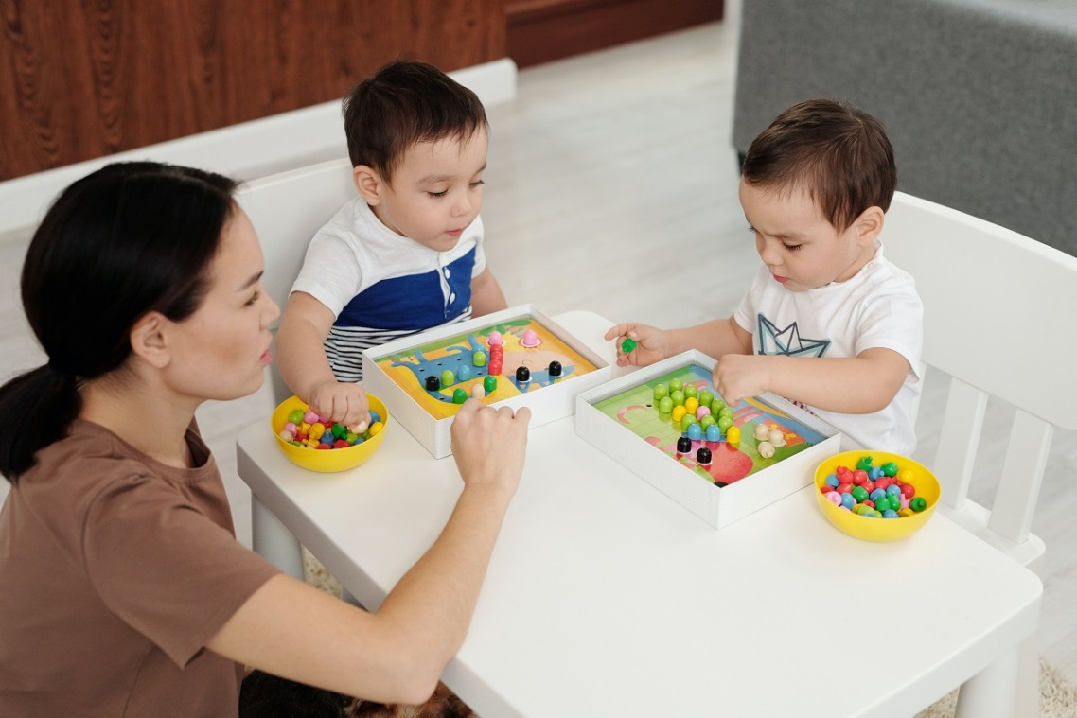
Dạy trẻ 2-3 tuổi theo phương pháp Montessori

Dạy trẻ 3-6 tuổi theo phương pháp Montessori
Dạy con theo phương pháp Montessori ở giai đoạn 3 - 6 tuổi chủ yếu củng cố những gì con học ở trường bằng cách thực hiện những kỹ năng thực tế hàng ngày, cụ thể như sau:
- Môi trường: Thiết kế góc học tập, phòng ngủ, khu vực vui chơi phù hợp với sở thích cá nhân của trẻ. Ví dụ: Nếu con thích tiếng Anh, cha mẹ hãy dán nhiều hình ngộ nghĩnh với các từ khóa bằng tiếng Anh.
- Trò chơi: Phương pháp Montessori chủ yếu giúp con phát triển qua cách giáo dục trực quan. Vì vậy, cha mẹ nên gợi ý cho trẻ những trò chơi để rèn luyện sự khéo léo, tăng khả năng tập trung và giúp não bộ phát triển toàn diện. Ví dụ: chơi đất nặn, tắm cho búp bê, gấu bông, gắp rau củ quả,...
- Giao tiếp: Giai đoạn này là thời điểm vàng để con phát triển ngôn ngữ tại nhà. Cha mẹ nên mua tấm thẻ chữ cái, câu nói dân gian để chơi cùng bé hoặc dán ở những vị trí con dễ nhìn thấy. Đọc sách, kể chuyện, dạy trẻ đếm số từ các vật dụng xung quanh,... cũng là những điều cha mẹ nên dạy con mình tại nhà.
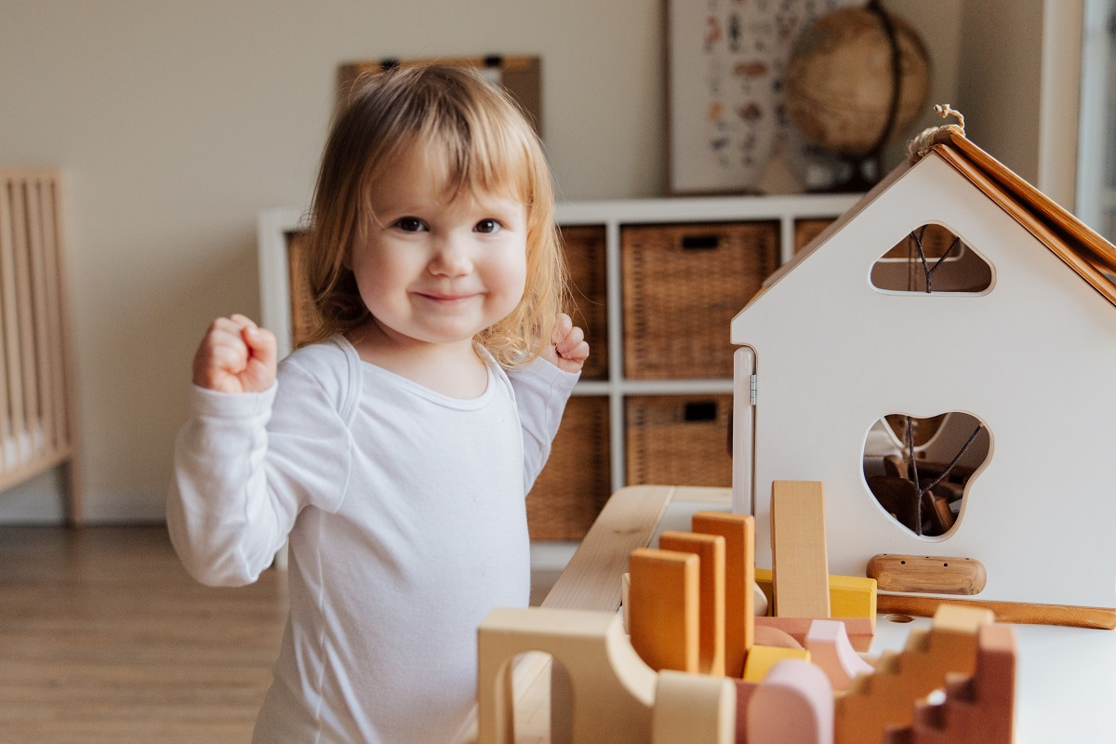
Dạy trẻ 3-6 tuổi theo phương pháp Montessori

